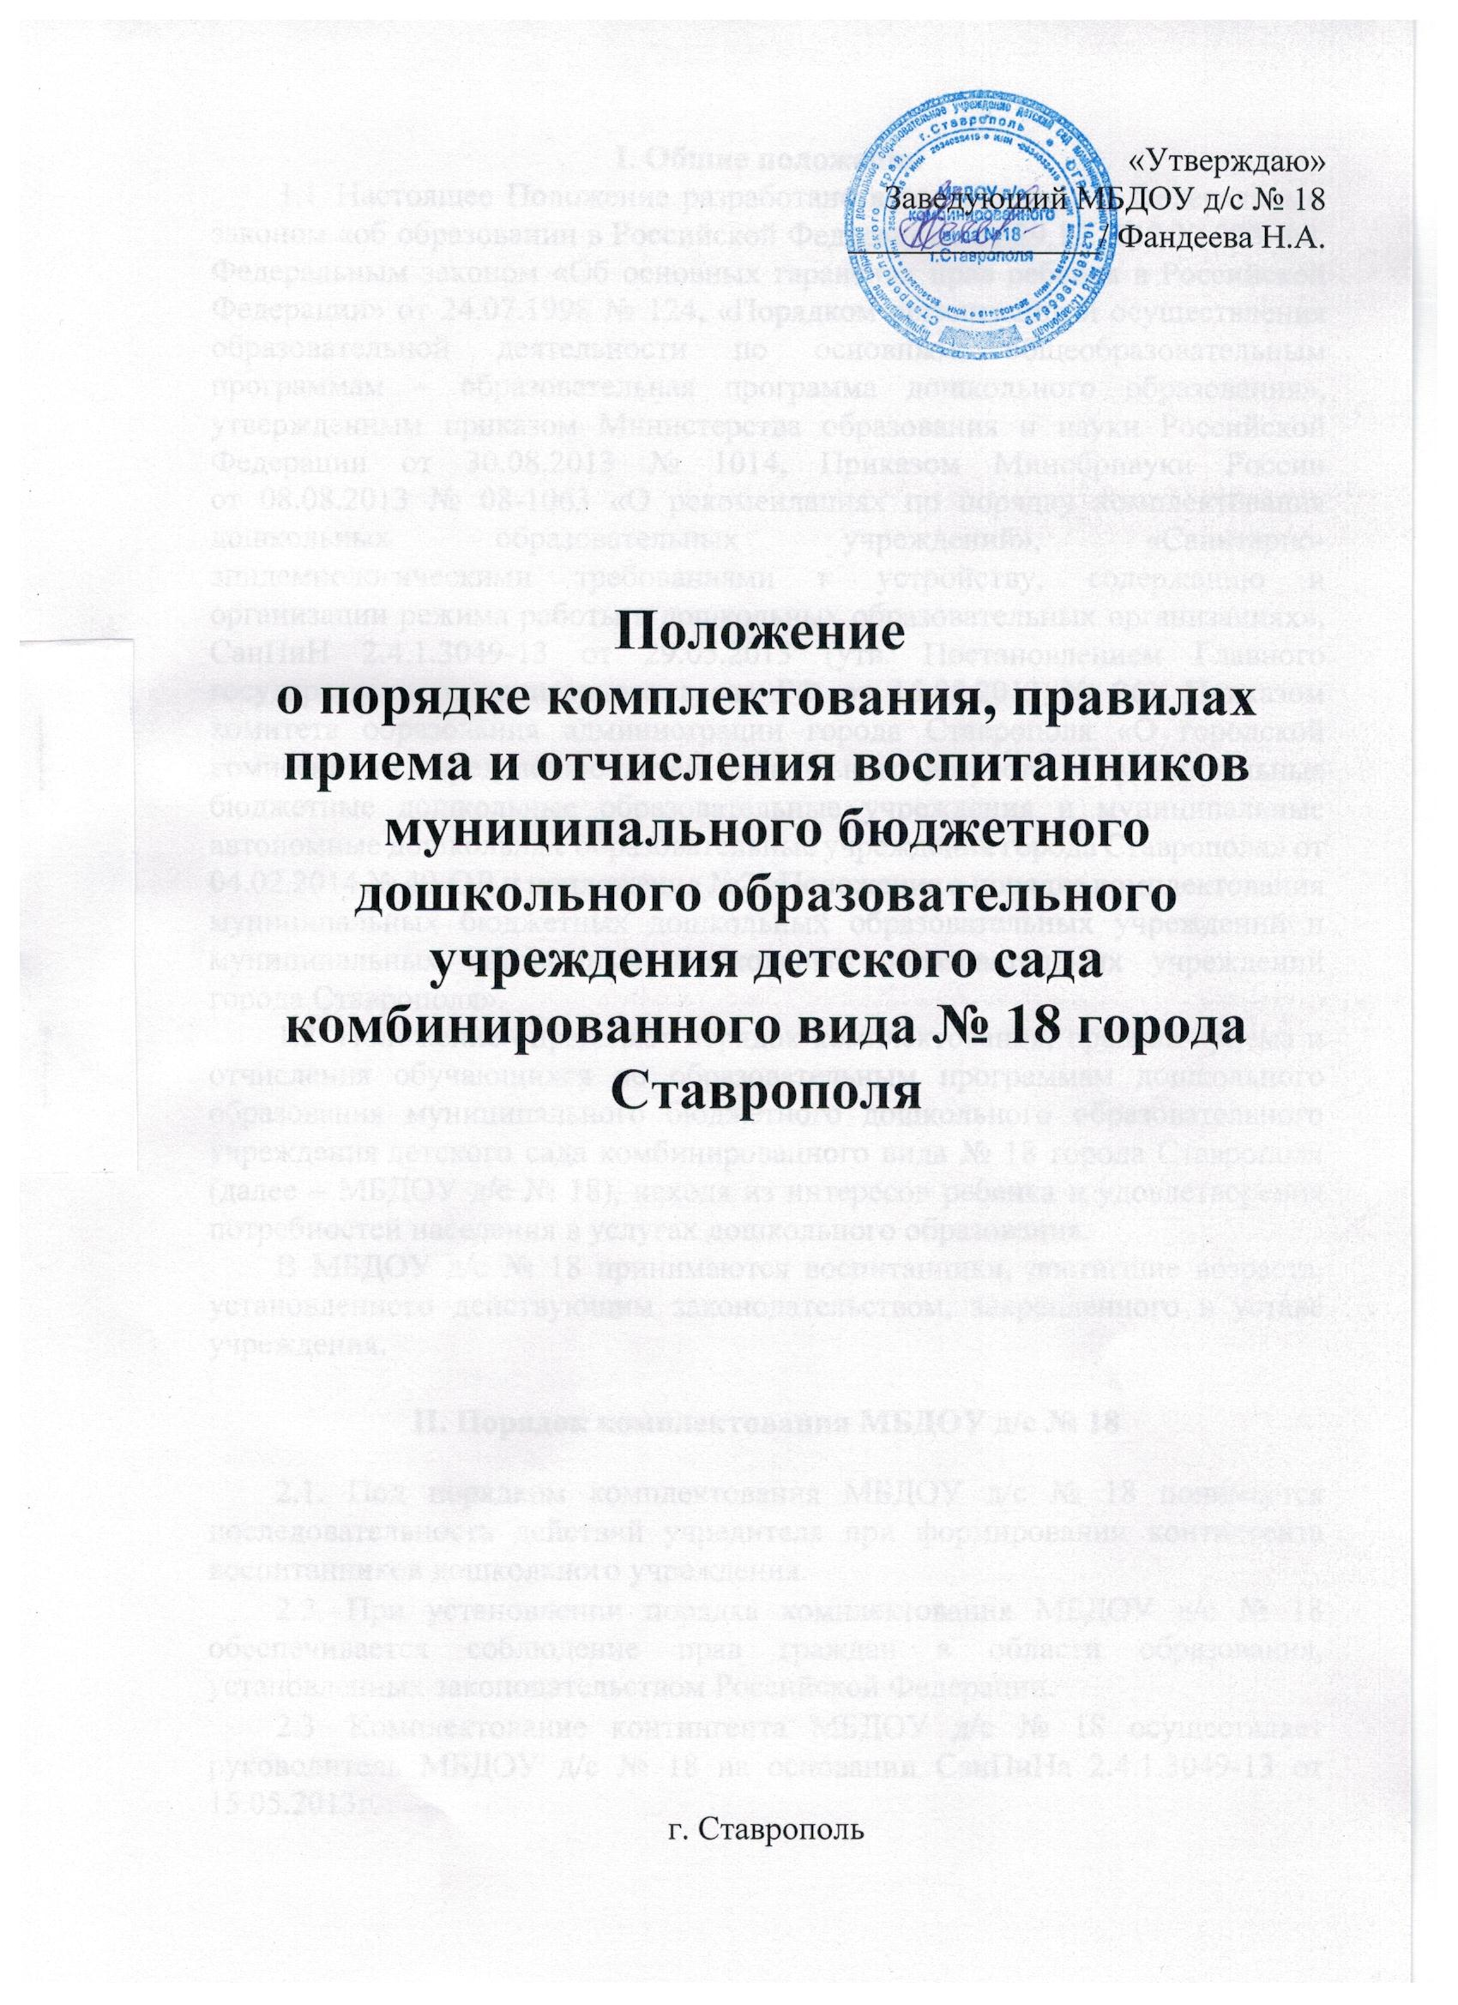

I. Общие положения
1.1.​ Настоящее Положение разработано в соответствии с Федеральным законом «об образовании в Российской Федерации» от 29.12.2012 № 273-ФЗ, Федеральным законом «Об основных гарантиях прав ребенка в Российской Федерации» от 24.07.1998 № 124, «Порядком организации и осуществления образовательной деятельности по основным общеобразовательным программам – образовательная программа дошкольного образования», утвержденным приказом Министерства образования и науки Российской Федерации от 30.08.2013 № 1014, Приказом Минобрнауки России от 08.08.2013 № 08-1063 «О рекомендациях по порядку комплектования дошкольных образовательных учреждений», «Санитарно-эпидемиологическими требованиями к устройству, содержанию и организации режима работы в дошкольных образовательных организациях», СанПиН 2.4.1.3049-13 от 29.05.2013 (утв. Постановлением Главного государственного санитарного врача РФ от 15.05.2013 № 26), Приказом комитета образования администрации города Ставрополя «О городской комиссии по определению детей дошкольного возраста в муниципальные бюджетные дошкольные образовательные учреждения и муниципальные автономные дошкольные образовательные учреждения города Ставрополя» от 04.02.2014 № 49-ОД и приложения №2 «Положение о порядке комплектования муниципальных бюджетных дошкольных образовательных учреждений и муниципальных автономных дошкольных образовательных учреждений города Ставрополя».
1.2. Положение определяет порядок комплектования, правила приема и отчисления обучающихся по образовательным программам дошкольного образования муниципального бюджетного дошкольного образовательного учреждения детского сада комбинированного вида № 18 города Ставрополя (далее – МБДОУ д/с № 18), исходя из интересов ребенка и удовлетворения потребностей населения в услугах дошкольного образования.
В МБДОУ д/с № 18 принимаются воспитанники, достигшие возраста, установленного действующим законодательством, закрепленного в уставе учреждения.

II. Порядок комплектования МБДОУ д/с № 18

2.1. Под порядком комплектования МБДОУ д/с № 18 понимается последовательность действий учредителя при формировании контингента воспитанников дошкольного учреждения.
2.2. При установлении порядка комплектования МБДОУ д/с № 18 обеспечивается соблюдение прав граждан в области образования, установленных законодательством Российской Федерации.
2.3. Комплектование контингента МБДОУ д/с № 18 осуществляет руководитель МБДОУ д/с № 18 на основании СанПиНа 2.4.1.3049-13 от 15.05.2013г.
2.4. Учреждение комплектуется детьми по направлениям, выданным комитетом образования администрации города Ставрополя.
2.5. Руководитель МБДОУ д/с № 18 издает приказ о комплектовании в установленный период времени по состоянию на 01.09 текущего календарного года.

III. Порядок приема на обучение по образовательным программам дошкольного образования МБДОУ д/с № 18

3.1. Порядок приема в МБДОУ д/с № 18 обеспечивает прием в образовательную организацию всех граждан, имеющих право на получение дошкольного образования, а также прием граждан, имеющих право на получение дошкольного образования и проживающих на территории, за которой закреплено МБДОУ д/с № 18 (далее – закрепленной территорией).
3.2. Прием детей в МБДОУ д/с № 18 осуществляется руководителем МБДОУ д/с № 18 на основании действующих документов:
- заявления;
- направления, выданного комитетом образования администрации города Ставрополя;
- свидетельства о рождении ребенка;
  - документа, удостоверяющего личность ребенка, являющегося иностранным гражданином, лицом без гражданства;
  - документа, подтверждающего законность пребывания (проживания) в РФ ребенка, являющегося иностранным гражданином, лицом без гражданства;
- медицинской карты ребенка;
- документа, удостоверяющего личность одного из родителей (законных представителей);
- заключения психолого-медико-педагогической комиссии (в группу компенсирующей направленности)
3.3. Прием детей в учреждение без направления, выданного комитетом образования администрации города Ставрополя, не осуществляется.
3.4. При приеме в учреждение руководитель знакомит родителей (законных представителей) с Уставом учреждения, лицензией на право ведения образовательной деятельности и другими документами, регламентирующими организацию образовательного процесса в учреждении.
3.4. Зачисление детей в группу компенсирующей направленности осуществляется только с согласия родителей (законных представителей) на основании заключения психолого-медико-педагогической комиссии.
3.5. Срок пребывания ребенка в группе компенсирующей направленности определяется органом, направившим ребенка в учреждение соответствующего вида. При отсутствии положительной динамики в развитии ребенка срок пребывания может быть продлен при повторном освидетельствовании ребенка комиссией.
3.6. Прием в МБДОУ д/с № 18 осуществляется по личному заявлению родителя (законного представителя) ребенка при предъявлении оригинала документа, удостоверяющего личность родителя (законного представителя), либо оригинала документа, удостоверяющего личность иностранного гражданина и лица без гражданства в Российской Федерации в соответствии со статьей 10 Федерального закона от 25 июля 2002 №115-ФЗ «О правовом положении иностранных граждан в Российской Федерации» (Собрание законодательства Российской Федерации, 2002, №30, ст.3032).
3.7. В заявлении родителями (законными представителями) ребенка указываются следующие сведения:
  - фамилия, имя, отчество (последнее – при наличии) ребенка;
  - дата и место рождения ребенка;
  - фамилия, имя, отчество (последнее – при наличии) родителей (законных представителей) ребенка;
- адрес места жительства ребенка, его родителей (законных представителей);
- контактные телефоны родителей (законных представителей) ребенка.
Примерная форма заявления размещается образовательной организацией на информационном стенде и на официальном сайте образовательной организации в сети Интернет.
Прием детей, впервые поступающих в МБДОУ, осуществляется на основании медицинского заключения.
Для приема в образовательную организацию:
а) родители (законные представители) детей, проживающих на закрепленной территории, для зачисления ребенка в образовательную организацию дополнительно предъявляют оригинал свидетельства о рождении ребенка или документ, подтверждающий родство заявителя (или законность представления прав ребенка), свидетельство о регистрации ребенка по месту жительства или по месту пребывания на закрепленной территории или документ, содержащий сведения о регистрации ребенка по месту жительства или по месту пребывания.
б) родители (законные представители) детей, не проживающих на закрепленной территории, дополнительно предъявляют свидетельство о рождении ребенка.
в) родители (законные представители) детей, являющихся иностранными гражданами или лицами без гражданства, дополнительно предъявляют документ, подтверждающий родство заявителя (или законность представления прав ребенка), и документ, подтверждающий право заявителя на пребывание в Российской Федерации.
г) иностранные граждане и лица без гражданства все документы представляют на русском языке или вместе с заверенными в установленном порядке переводом на русский язык.
Копии предъявляемых при приеме документов хранятся в образовательной организации на время обучения ребенка.
3.8. Требование представления иных документов для приема детей в МБДОУ в части не урегулированной законодательством об образовании, не допускается.
3.9. Факт ознакомления родителей (законных представителей) ребенка, в том числе через информационные системы общего пользования, с лицензией на осуществление образовательной деятельности, уставом МБДОУ фиксируется в заявлении о приеме и заверяется личной подписью родителей (законных представителей) ребенка.
Подписью родителей (законных представителей) ребенка фиксируется также согласие на обработку их персональных данных и персональных данных ребенка в порядке, установленном законодательством РФ (ч.1 ст.3 ФЗ от 27.07.2006г. №152-ФЗ «О персональных данных»).
3.10. Заявление о приеме в МБДОУ и прилагаемые к нему документы, представленные родителями (законными представителями) детей, регистрируются руководителем МБДОУ в журнале приема заявлений о приеме в образовательную организацию.
3.11. После приема документов, МБДОУ заключает договор об образовании по образовательным программа дошкольного образования (далее договор) с родителями (законными представителями) ребенка в двух экземплярах, по одному для каждой из сторон.
3.12. Руководитель МБДОУ издает распорядительный акт о зачислении ребенка в образовательную организацию (далее – распорядительный акт) в течение трех рабочих дней после заключения договора. Распорядительный акт в трехдневный срок после издания размещается на информационном стенде образовательной организации и на официальном сайте образовательной организации в сети Интернет.
3.13. На каждого ребенка, зачисленного в образовательную организацию, заводится личное дело, в котором хранятся все сданные документы.
3.14. Прием в МБДОУ осуществляется в течение всего календарного года при наличии свободных мест по направлению, выданным комитетом образования администрации города Ставрополя.
3.15. Ежегодно по состоянию на 01 сентября руководитель издает приказ о распределении детей по группам.
3.16. В МБДОУ ведется книга учета сведений о воспитанниках (далее – книга учета). В книгу учета вносятся сведения о ребенке (Ф.И.О., дата рождения, домашний адрес) и родителя (законных представителях) (Ф.И.О. матери или отца, место работы, должность, контактные телефоны), номер протокола и дата выдачи направления, дата зачисления ребенка в МБДОУ, дата и причина выбытия.

IV. Порядок отчисления
(прекращения образовательных отношений)

4.1. Согласно ч.1 ст.61 Федерального закона от 29.12.2012 №273-ФЗ «Об образовании в Российской Федерации» (далее – Закон №273-ФЗ) образовательные отношения прекращаются в связи с отчислением обучающегося и организации, осуществляющей образовательную деятельность:
- в связи с завершением освоения основной образовательной программы дошкольного образования;
- досрочно по основаниям.
4.2. Основаниям досрочного прекращения образовательных отношений предусмотрены ч.2 ст.61 Закона №273-ФЗ:
- по инициативе родителей (законных представителей) несовершеннолетнего обучающегося, в т.ч. в случае перевода обучающего для продолжения освоения образовательной программы в другую организацию, осуществляющую образовательную деятельность;
- по обстоятельствам, не зависящим от воли обучающегося или родителей (законных представителей) несовершеннолетнего обучающегося и организации, осуществляющей образовательную деятельность, в том числе в случае ликвидации организации, осуществляющей образовательную деятельность.
4.3. Место за ребенком сохраняется на время:
- болезни;
- пребывания в условиях карантина;
- прохождения санитарно-курортного лечения;
- отпуска родителей (законных представителей) сроком не более 75 дней;
- иных случаев в соответствии с семейными обстоятельствами по заявлению родителей.
4.4. Основанием для прекращения образовательных отношений является приказ руководителя об отчислении обучающегося из МБДОУ на основании заявления родителей или по медицинским показаниям.
4.5. Если с родителями (законными представителями) обучающегося МБДОУ заключен договор об оказании платных образовательных услуг, при досрочном прекращении образовательных отношений, такой договор расторгается на основании приказа об отчислении из МБДОУ.

